Техническое задание

Луканина К.А. БСБО-05-22

Игра "Три в ряд" — это классическая казуальная игра, в которой игроки должны соединять три или более одинаковых элемента, чтобы удалить их с игрового поля. Цель игры — набрать максимальное количество очков, выполнив задания на каждом уровне.

Цель проекта:

Создание игры "Три в ряд" на JavaScript с возможностью перехода между уровнями, подсчетом очков, таймером.

Функциональные требования:

1. Игровое поле

Размер поля: игровое поле должно быть квадратным с размером, зависящим от уровня (например, 8x8, 9x9, 10x10).

Элементы: элементы на поле должны быть разных цветов. Количество цветов зависит от уровня.

1. Проверка совпадений

Совпадения: игрок должен соединять три или более одинаковых элемента по горизонтали или вертикали.

Удаление элементов: совпадающие элементы должны удаляться с поля, а пустые ячейки заполняться автоматически.

1. Заполнение пустых ячеек

Падение элементов: после удаления совпадений, пустые ячейки должны заполняться элементами, падающими сверху.

Генерация новых элементов: если в верхней строке появляются пустые ячейки, они должны заполняться новыми случайными элементами.

1. Уровни сложности

Уровень 1: размер поля 8x8, 3 цвета, 60 секунд, цель 100 очков.

Уровень 2: размер поля 8x8, 4 цвета, 50 секунд, цель 300 очков.

Уровень 3: размер поля 9x9, 5 цветов, 40 секунд, цель 500 очков.

Уровень 4: размер поля 10x10, 5 цветов, 30 секунд, цель 1000 очков.

1. Таймер

Таймер: на каждом уровне установлено ограничение по времени. Если время истекает, а игрок не набрал достаточно очков, уровень перезапускается.

Остановка таймера: таймер должен останавливаться, если игрок нажмет кнопку "Пауза".

1. Подсчет очков

Очки: за каждое совпадение игрок получает 10 очков за каждый элемент.

Цель уровня: на каждом уровне игрок должен набрать определенное количество очков, чтобы перейти на следующий уровень.

1. Пауза и перезапуск

Пауза: игрок может приостановить игру, нажав кнопку "Пауза". После паузы игра должна продолжиться с того же момента.

Перезапуск уровня: игрок может перезапустить текущий уровень, нажав кнопку в приложении "Перезапуск".

1. Сообщения о статусе игры

Сообщения: в игре должны отображаться сообщения о статусе игры, такие как:

* "Уровень пройден!"
* "Время вышло! Попробуйте снова."
* "Нет возможных совпадений! Начинаем уровень заново."

Длительность сообщений: сообщения должны отображаться в течение 5 секунд.

1. Таблица лидеров

Таблица лидеров: таблица с результатами игроков. Ключ – счет, значение – имя игрока.

Данные игрока загружаются на сервер при заполнении поля «Имя игрока» после прохождения уровня. Для каждой записи указывается время создания.

При запросе пользователем данных о счете, игроку по клику на кнопку «Таблица лидеров» открывается новая HTML страница с таблицей, в которой находятся данные с сервера.

Интерфейс:

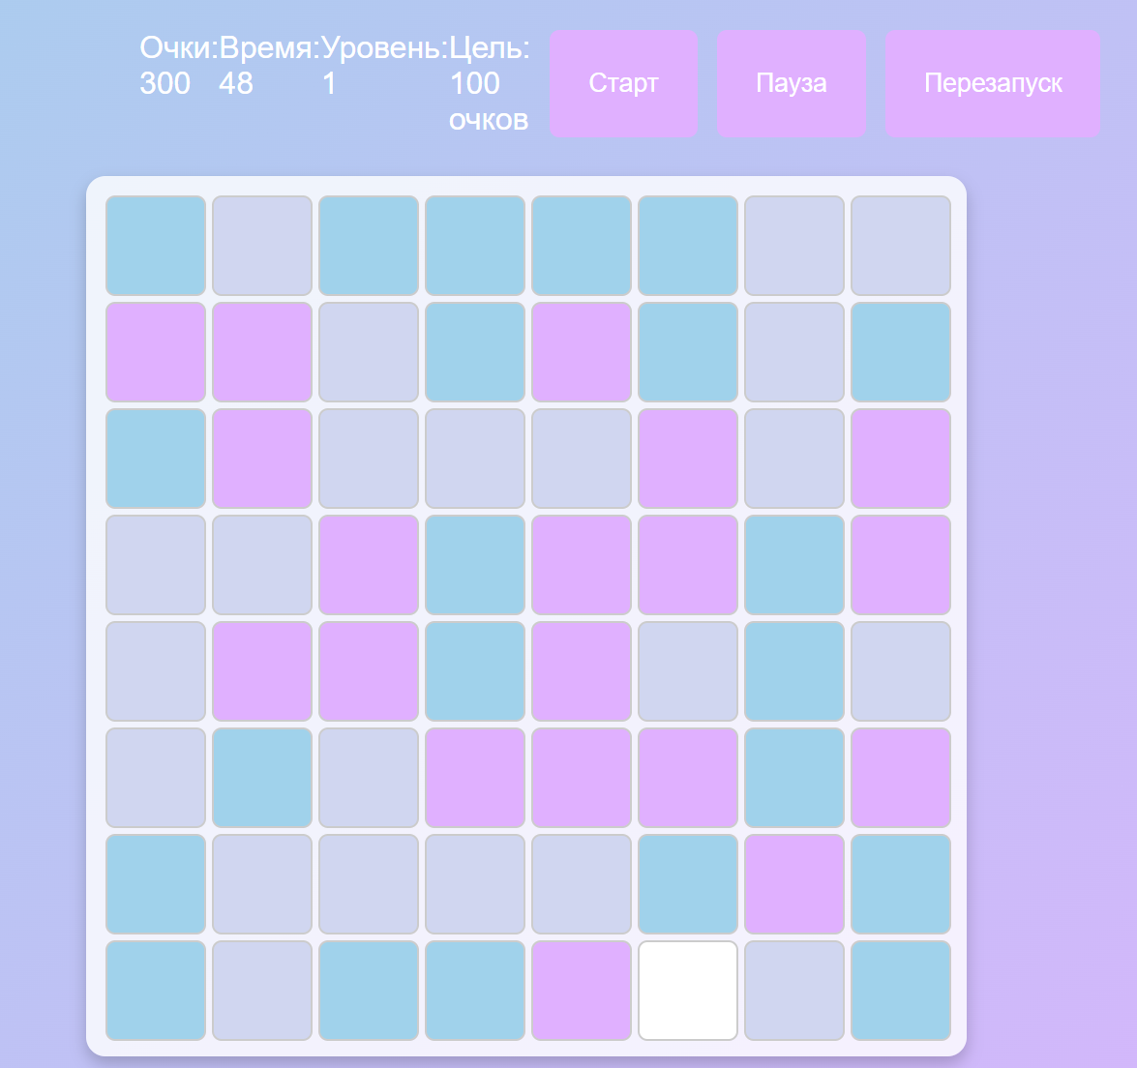

1. Информационные элементы

Очки: отображение текущего количества очков.

Время: отображение оставшегося времени на уровне.

Уровень: отображение текущего уровня.

Цель: отображение цели уровня (количество очков, которое нужно набрать).

1. Кнопки управления

Старт: кнопка для начала игры или возобновления после паузы.

Пауза: кнопка для приостановки игры.

Перезапуск: кнопка для перезапуска текущего уровня.

1. Таблица лидеров

Таблица хранит данные о игроках и счете за игру.

Как играть(руководство пользователю):

* Нажмите кнопку "Старт", чтобы начать игру.
* Кликните на ячейку, чтобы проверить совпадения.
* Совпадения удаляются, и очки увеличиваются.
* Таймер уменьшается, и когда он достигает нуля, игра проверяет, набрал ли игрок достаточно очков.
* Если нет возможных совпадений, выводится сообщение, и уровень начинается заново.
* Игра заканчивается, когда игрок проходит все уровни.
* Цель каждого уровня — набрать определенное количество очков.
* При нажании на кнопку «Пауза» таймер останавливается.
* При нажатии на кнопку «Перезапуск» игрок может начать уровень заново.
* После завершения игры игрок может сохранить свой результат, введя имя.
* Есть возможность просмотреть таблицу лидеров.

Игра открывается в HTML формате. При нажатии на кнопку «Старт» запускается таймер. Игроку необходимо находить ряды элементов по 3 и более и кликать на них. Если совпадение найдено, элементы удаляются с поля и пустые ячейки заполняются падающими сверху элементами. Когда заканчивается время, игроку сообщается набрал ли он необходимое количество очков для перехода на новый уровень. Если очки набраны, то начинается следующий уровень. Когда все уровни пройдены, игрок получает сообщение, что игра закончена и он победил. Если за уровень игрок не набрал необходимое количество очков, уровень придется начать заново, также переиграть можно если нажать на соответствующую кнопку или если на поле не осталось возможных совпадений. Кнопка «Пауза» останавливает таймер. После прохождения уровня приложение предложит сохранить результат, а такжк просмотреть таблицу лидеров.

Технические требования:

* Кроссбраузерность: Игра должна корректно работать в современных браузерах (Google Chrome, Mozilla Firefox, Microsoft Edge, Safari).
* Производительность: Игра должна работать без задержек даже на устройствах с низкой производительностью.

Стек технологий:

* HTML5: Для создания структуры игрового интерфейса.
* CSS3: Для стилизации и анимации элементов игры.
* JavaScript (ES6+): Для логики игры, обработки событий и управления таймером.